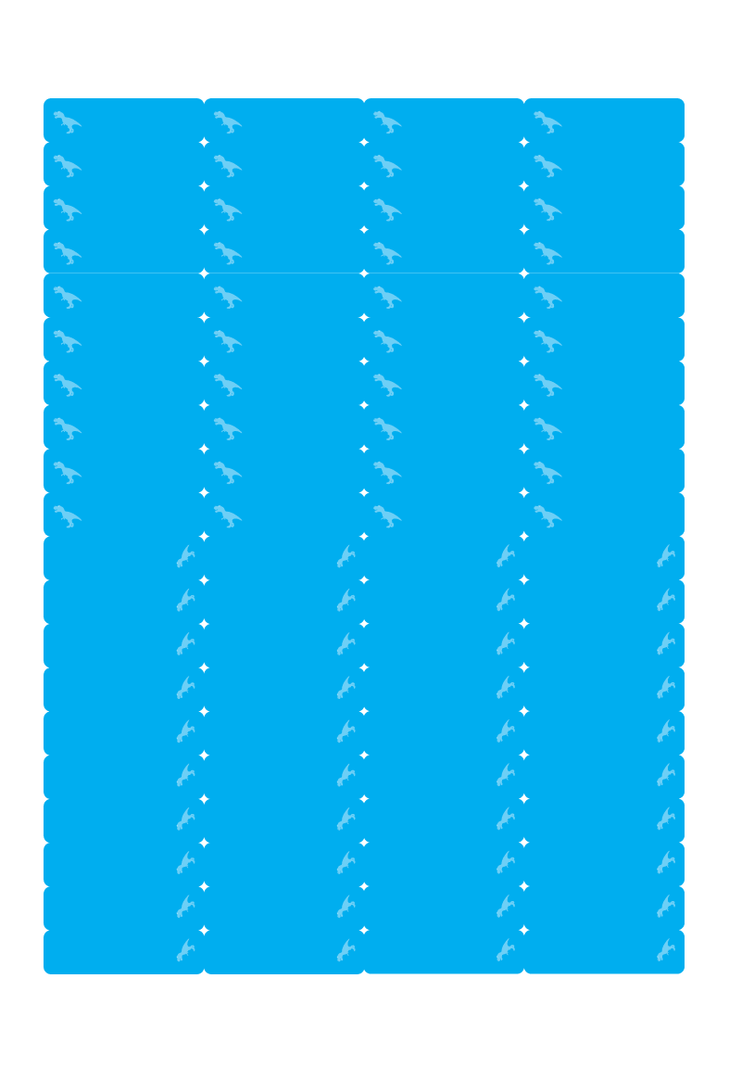

※印刷する前には必ず緑の枠線を書式設定で「線の色→線なし」にしてください。

なまえをいれてね。

り

なまえをいれてね。

り

なまえをいれてね。

り

なまえをいれてね。

り

なまえをいれてね。

り

なまえをいれてね。

り

なまえをいれてね。

り

なまえをいれてね。

り

なまえをいれてね。

り

なまえをいれてね。

り

なまえをいれてね。

り

なまえをいれてね。

り

なまえをいれてね。

り

なまえをいれてね。

り

なまえをいれてね。

り

なまえをいれてね。

り

なまえをいれてね。

り

なまえをいれてね。

り

なまえをいれてね。

り

なまえをいれてね。

り

なまえをいれてね。

り

なまえをいれてね。

り

なまえをいれてね。

り

なまえをいれてね。

り

なまえをいれてね。

り

なまえをいれてね。

り

なまえをいれてね。

り

なまえをいれてね。

り

なまえをいれてね。

り

なまえをいれてね。

り

なまえをいれてね。

り

なまえをいれてね。

り

なまえをいれてね。

り

なまえをいれてね。

り

なまえをいれてね。

り

なまえをいれてね。

り

なまえをいれてね。

り

なまえをいれてね。

り

なまえをいれてね。

り

なまえをいれてね。

り

なまえをいれてね

なまえをいれてね

なまえをいれてね

なまえをいれてね

なまえをいれてね

なまえをいれてね

なまえをいれてね

なまえをいれてね

なまえをいれてね

なまえをいれてね

なまえをいれてね

なまえをいれてね

なまえをいれてね

なまえをいれてね

なまえをいれてね

なまえをいれてね

なまえをいれてね

なまえをいれてね

なまえをいれてね

なまえをいれてね

なまえをいれてね

なまえをいれてね

なまえをいれてね

なまえをいれてね

なまえをいれてね

なまえをいれてね

なまえをいれてね

なまえをいれてね

なまえをいれてね

なまえをいれてね

なまえをいれてね

なまえをいれてね

なまえをいれてね

なまえをいれてね

なまえをいれてね

なまえをいれてね

なまえをいれてね

なまえをいれてね

なまえをいれてね

なまえをいれてね